附件2.

上传论文终稿其他材料操作方法
1. 指导老师先点击“表格导出”“学生材料导出”，查看之前已上传论文是否为最终稿，若是最终稿且格式为PDF，则不用做任何修改。若不满足要求，需到“特殊情况处理”中进行替换。
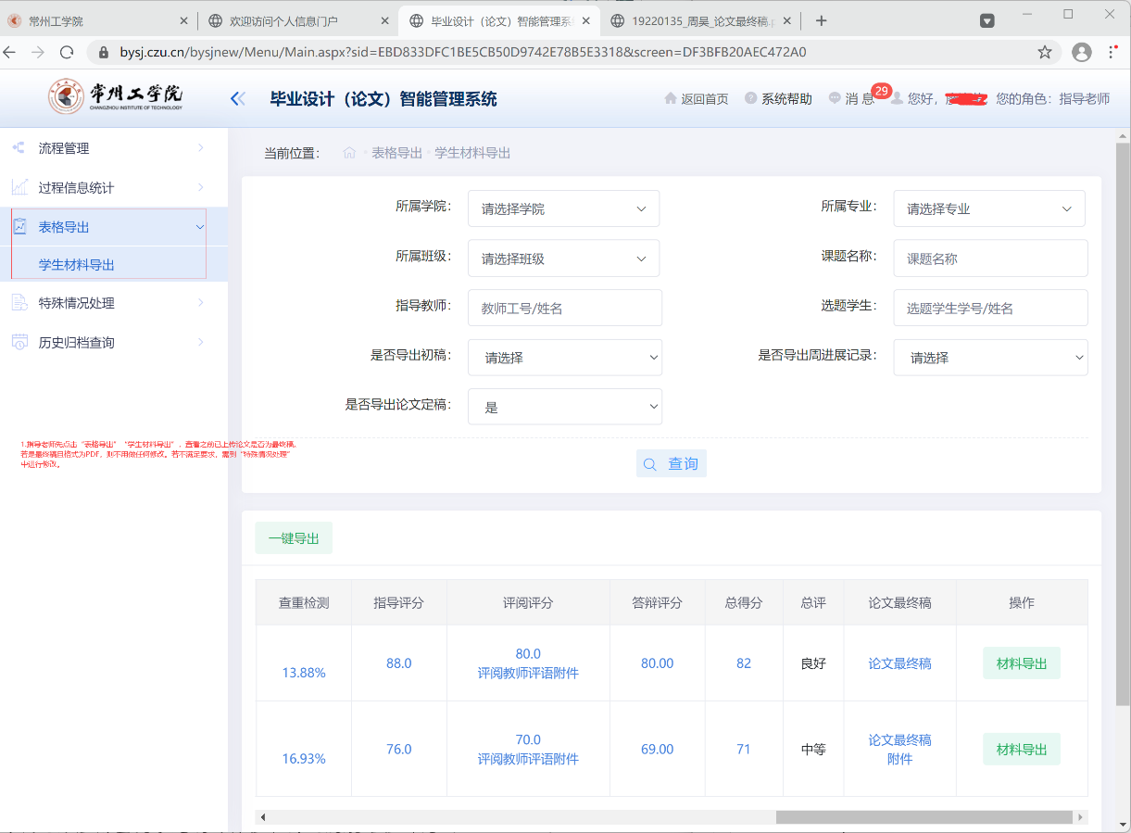
2.点击“特殊情况处理”“毕设材料修改（有课题）”，点击要修改论文对应“论文最终稿”标题下的修改按钮进入修改界面。
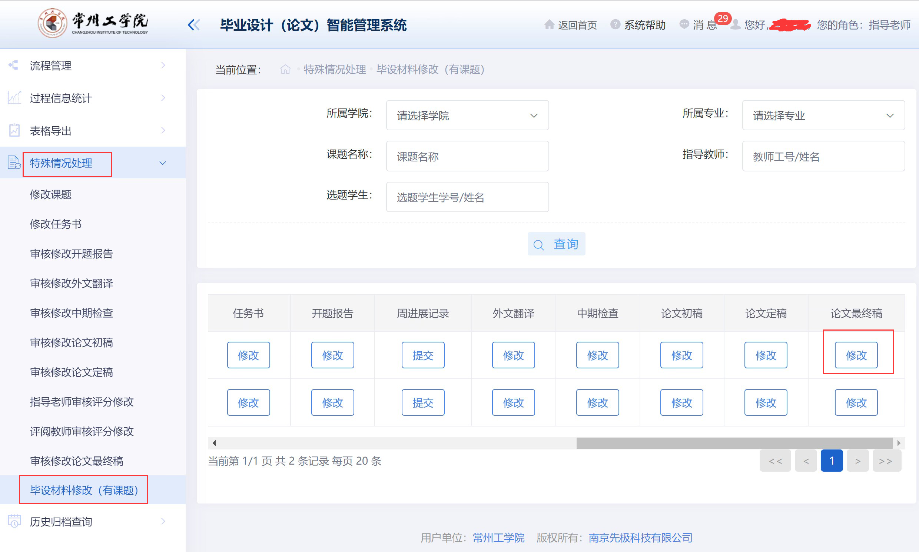
3.点击“删除”链接，删除原来的论文；再点击“Browse”按钮，上传修改完成的论文终稿；同样可以点下面的“Browse”按钮，选择替换其他材料附件（必须为ZIP格式）。
